國立台東  高級中學 | 105學年度  第二學期 | 畢業考 | 高三選修生物(上)試卷
畫答案卡：是□否 適用班級：311(體育班)
一、單選題(每題2分) PS總分超過100分，以100分計算
1大腸有三段依序為何？(A)盲腸→結腸→直腸 (B)迴腸→結腸→直腸 (C)結腸→空腸→直腸 (D)12指腸→空腸→迴腸
2 消化的步驟有：①澱粉初步分解 ②蛋白質在鹼性環境中分解 ③蛋白質在酸性環境中分解 ④胰液分泌 ⑤肽類分解為胺基酸，則其發生的先後順序為何？
(A) ①②③④⑤ (B) ①③④②⑤ (C) ①④③②⑤ (D) ①②④③⑤
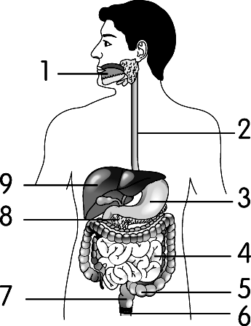
3下列關於人體的消化作用，何者錯誤？ (Ａ)口腔內有三對唾腺的開口 (Ｂ)胃有消化脂質的作用 (Ｃ)小腸是消化和吸收最主要的部位 (Ｄ)大腸可吸收水分和無機鹽。
4腸抑胃泌素的功能為何？ (A)促進腸液分泌 (B)抑制胃液分泌 (C)抑制胰液分泌 (D)抑制膽汁分泌
5右圖為人體消化系統的構造示意圖，澱粉在何處進行消化？ (Ａ) 1 和 3 (Ｂ) 1 和 4 (Ｃ) 3 和 4 (Ｄ) 5 和 7。
6小叮噹想要讓大雄的體能狀況變好，決定帶大雄到高山上進行訓練，可是大雄體力真的很差，才爬山爬到一半就氣喘吁吁，小叮噹要大雄休息一下練一下深呼吸，然後再繼續前進，請根據上述敘述，回答題目。
剛剛爬到山頂的時候，大雄感到一陣涼意，於是就打了一個噴嚏，請問打噴嚏的時候，大雄的體內發生何種變化？ (A)胸骨和肋骨上升 (B)腹肌強烈收縮 (C)胸腔變大 (D)腹腔內的壓力下降
7消化道中何者僅有物理性消化而無化學性消化的作用？ (A)口腔 (B)食道 (C)胃 (D)小腸
8每當看到或想到美味食品時，小丸子的唾腺即開始分泌唾液。請同學推測小丸子唾液分泌的機制為何？
(A)唾液分泌由腦垂腺的分泌物所控制 (B)唾腺的分泌是受某種激素的刺激而分泌 (C)唾腺的分泌是受神經和激素的共同控制 (D)大腦有神經分布到延腦的泌唾中樞的控制
9大多數動物的小腸內都具有褶襞，其主要原因是： (A)增加消化酵素的分泌 (B)為延長食物在其中的停留 (C)使微生物能生存其間，以幫助纖維的消化 (D)為增加吸收養分的面積
10下列反應式，何者屬於物理消化？
(A)澱粉→麥芽糖 (B)蛋白質→胺基酸 (C)脂質→甘油、脂肪酸 (D)脂質→脂肪小球
11小腸絨毛上皮細胞的載體蛋白以主動運輸同時將何種離子與葡萄糖運入細胞內？ (Ａ)K＋ (Ｂ) Na＋ (Ｃ)Cl⁻ (Ｄ)H＋
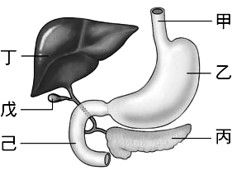
12下列關於激素以及分泌的位置配對，何者正確？
(A)胃泌素—賁門 (B)腸抑胃泌素—十二指腸腸壁 (C)胰泌素—胰臟 (D)膽囊收縮素—膽囊
13附圖為人類消化系統的一部分，甲和乙相接處的括約肌名稱為何？ (A)賁門括約肌 (B)幽門括約肌 (C)肝胰壺腹括約肌 (D)不具括約肌
14人體的呼吸系統包含下列構造，①氣管，②肺，③支氣管，④咽，⑤喉，⑥鼻，當大雄深呼吸時，把氣體吸入身體的途徑，下列何者正確？ (A)⑥④⑤③①② (B)⑥⑤④③①② (C)⑥④⑤①③② (D)⑥⑤④①③②
15小腸各部位會不時發生分節運動，其作用為何？ (A)推進食糜 (B)阻止食糜逆流 (C)使食糜與消化液攪拌混合均勻 (D)使食糜分段進行消化，而不互相干擾
16小腸內的脂溶性養分藉由何種方式分別進入絨毛上皮細胞和絨毛腔？ (Ａ)主動運輸、促進性擴散 (Ｂ)擴散、胞吐作用 (Ｃ)擴散、主動運輸 (Ｄ)擴散、胞飲。
17下列有關人體消化構造的敘述，何者正確？ (A)舌和胃皆由發達的骨骼肌組成 (B)胃具發達的肌肉，可研磨食物進行物理消化 (C)交感神經興奮會促進胃腸收縮蠕動 (D)食道位於氣管的前方
18人體的呼吸運動，吸氣是由下列何種作用而完成？ (A)橫膈和肋間肌同時收縮 (B)橫膈和肋間肌同時舒張 (C)橫膈收縮，肋間肌舒張 (D)橫膈舒張，肋間肌收縮
19 膽汁是人體的分泌物，下列的敘述何者正確？
(A)膽汁所含的膽色素，具有乳化作用 (B)由肝細胞分泌，但儲藏在膽囊內 (C)不含任何消化酶，故對食物的消化沒有幫助 (D)膽汁與食物中的某些物質形成膽鹽，可使凝集的脂肪分離成脂肪小球
20絨毛的柱狀上皮及其內的微血管、乳糜管的壁各由幾層細胞所構成？
(A)一、一、一 (B)一、二、三 (C)一、三、二 (D)二、一、一
21可將附圖分解為 2 個分子的酵素，是下列哪一器官？ (Ａ)胃 (Ｂ)小腸 (Ｃ)胰 (Ｄ)肝 (Ｅ)膽囊。
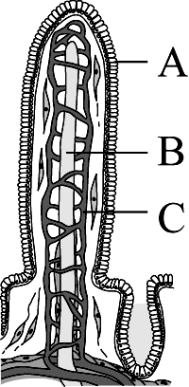
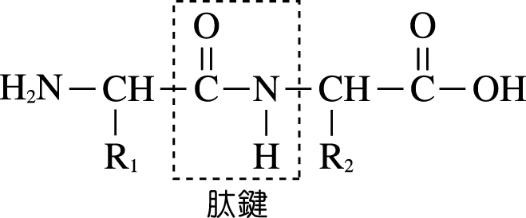
22小英午餐吃了一份炸雞排套餐，飯後，她體內何處血管的血液中脂肪含量最先增高？
(A)肝門靜脈 (B)絨毛乳糜管 (C)左鎖骨下靜脈 (D)絨毛微血管
23附圖為小腸絨毛的構造，則下列敘述何者正確？
(A)葡萄糖主要藉簡單擴散作用進入A
(B)脂肪酸藉主動運輸進入A
(C) B可運送葡萄糖，C可運送胺基酸
(D) B為乳糜管，C為微血管
24有關人體的腸內菌，下列敘述何者正確？ (A)剛出生的嬰兒，大腸內是無菌的 (B)腸內菌主要的菌群是大腸桿菌屬及枯草桿菌屬 (C)腸內菌會將血紅素分解，成為一般糞便的顏色 (D)腸內菌可合成維生素A、D和K等脂溶性維生素
25反芻動物的胃為複胃，包含：①蜂巢胃、②重瓣胃、③皺胃、④瘤胃，請問當反芻動物進食時，食物由食道經過複胃的正確順序為何？
(A) ①→②→③→④ (B) ④→①→②→③ (C) ③→④→①→② (D) ②→③→④→①
26下列何動物具有囊狀的消化腔？ (A)水母 (B)蝗蟲 (C)蚯蚓 (D)青蛙
27小腸絨毛中的乳糜管(微淋管)將養分運送至心臟的路徑為何？①肝門靜脈 ②肝 ③胸管 ④左鎖骨下靜脈 ⑤上腔靜脈 ⑥下腔靜脈。 (A) ①→③→⑤ (B) ③→④→⑤ (C) ①→②→⑥ (D) ②→①→⑤
28人體內決定氣體擴散方向和速率的主要因素是： (A)氣體的分壓 (B)能量的多少 (C)細胞的需求 (D) pH值的高低
29 小腸上皮細胞吸收下列何種養分時需要消耗能量？ (A)脂肪酸 (B)維生素D (C)甘油 (D)胺基酸
30下列哪些生物呼吸器官的配對，何者正確？ (A)蚯蚓－肺 (B)昆蟲－氣管 (C)魚類－體表 (D)蝌蚪－肺
31一般喝水太快，會導致「嗆到」，則「嗆到」這個動作是表示什麼？ (A)水進到食道中 (B)空氣進到食道中 (C)水進到氣管 (D)空氣進到氣管
32下列何種病原菌與胃潰瘍之發生有關？ (A)大腸桿菌 (B)霍亂弧菌 (C)幽門桿菌 (D)肉毒桿菌
33細胞活動時產生的CO₂，通常主要以哪一種化學形式，並以哪一種方式運送至肺臟排除？ (A) HbCO₂，紅血球 (B) HbCO₂，血漿 (C) HCO₃－，血漿 (D) CO₂，紅血球
34下列關於小腸的敘述，何者正確？ (A)依前後順序分為三段：十二指腸、迴腸、空腸 (B)小腸腺是位於十二指腸與胃之間的獨立器官，可分泌小腸液 (C)小腸液含有多種消化酶，如澱粉酶、蛋白酶、核酸酶等 (D)小腸腺的分泌僅受神經的調控
35下列有關人體呼吸系統的敘述，何者正確？ (A)呼吸道與消化道完全不相通 (B)吞嚥時，鼻至喉的通道被向後延伸的軟顎所封閉 (C)吸氣時，聲門張開；呼氣時，聲門關閉 (D)一般而言，男性的聲帶較女性的聲帶長，因此男性的聲音多屬低沉渾厚
36膽囊切除的病人，通常必須避免攝取何種成分含量較高的食物？
(A)脂肪 (B)醣類 (C)蛋白質 (D)維生素
37 食物中的何種成分可增加食物殘渣的份量，有刺激腸道加速蠕動的效果？ (Ａ)纖維素 (Ｂ)澱粉 (Ｃ)肝糖 (Ｄ)蛋白質。
38「若將一隻狗體內控制胃腺分泌的神經切斷，再將食物直接送入胃內，仍有胃液分泌」，此敘述是否正確？理由為何？ (Ａ)對的，因為胃液分泌與神經無關 (Ｂ)對的，因為激素仍可使胃液分泌 (Ｃ)錯的，因為胃液的分泌完全受神經控制 (Ｄ)錯的，若食物不含醣，便不會引起胃液分泌。
39 下列人類消化液中，何者呈酸性反應？ (Ａ)胃液 (Ｂ)膽汁 (Ｃ)胰液 (Ｄ)小腸液。
40 學生不吃早餐，常在上課時昏昏欲睡，這是缺少哪種營養素？ (Ａ)蛋白質 (Ｂ)脂肪 (Ｃ)醣類 (Ｄ)礦物質。
41下列哪個消化構造在人體內已經退化，但在兔子等草食動物中卻很發達？ (A)十二指腸 (B)盲腸 (C)結腸 (D)直腸
42 下列四圖中有關人體消化器官的位置，何者最正確？
(Ａ) 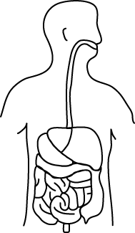 (Ｂ) 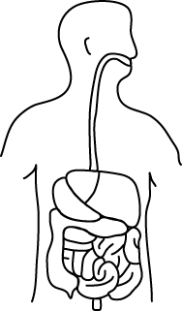 (Ｃ) 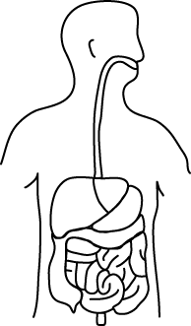 (Ｄ) 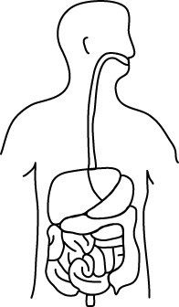。
43蛋白質─→肽類─→胺基酸，則甲、乙兩種消化酶分別由何處產生？ (Ａ)甲：胃，乙：大腸 (Ｂ)甲：口腔，乙：胃 (Ｃ)甲：胃，乙：胰臟 (Ｄ)甲：胰臟，乙：小腸。

二、閱讀題(每題2分)
●近年國內患有「胃食道逆流症」的病人逐年增加，胃食道逆流症顧名思義，是胃酸逆流到食道或喉嚨而引發各種症狀，常見的典型症狀為火燒心、胃灼熱、咳嗽、打嗝、吞嚥困難，因此容易造成病患判斷錯誤而求助於心臟科、耳鼻喉科，進一步檢查才發現是胃食道逆流作祟。造成胃食道逆流症的主因為胃酸過多或賁門括約肌收縮異常，導致飽食或平躺時胃酸逆流進入食道而引發食道黏膜、聲帶受傷。若食道長期受到侵蝕，可能會引發食道潰瘍、食道狹窄而造成吞嚥困難，因此若有相關症狀需找醫師進一步檢查。請回答下列各題。
44胃食道逆流與何種括約肌收縮異常有關？ (Ａ)幽門括約肌 (Ｂ)賁門括約肌 (Ｃ)肛門括約肌 (Ｄ)尿道括約肌。
45下列相關敘述，何者錯誤？ (Ａ)胃食道逆流是因為胃酸逆流至食道所致 (Ｂ)若長期咳嗽，看耳鼻喉科仍無法痊癒，有可能是因為胃酸逆流使呼吸道受傷 (Ｃ)胃食道逆流會有火燒心的感覺是因為胃酸導致心肌受損 (Ｄ)患有胃食道逆流症時，需就醫並注意飲食。
三、多重選題(每題2分，答錯一個選項倒扣1/5，此題若不作答，該題扣2分)
46小腸有哪些消化液？ (Ａ)膽汁 (Ｂ)腸液 (Ｃ)胰液 (Ｄ)胃液 (E)唾液。
47在人體消化系統中，下列哪些兼具與消化作用有關的內分泌與外分泌功能？ (A)腮腺 (B)胃 (C)小腸 (D)膽囊 (E)胰臟
48胰液中含有下列哪些物質？ (A)蛋白酶 (B)雙醣酶 (C)碳酸氫鈉 (D)核苷酸酶 (E)脂肪酶
49小腸液含有那些酵素？ (A)雙醣酶 (B)核酸酶 (C)核苷酸酶 (D)蛋白酶 (E)肽酶
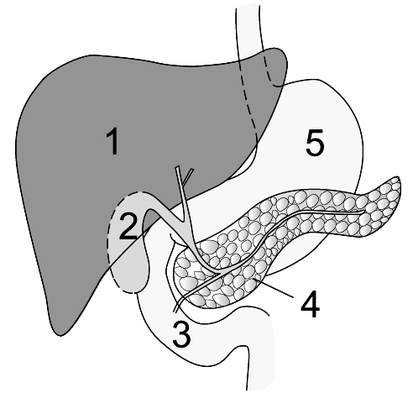
50附圖為人體的部分消化器官構造圖，請參照附圖回答下題。關於附圖代號與中文的配對，哪
些正確？ (A)1—肝 (B)2—脾臟 (C)3—小腸 (D)4—胰臟 (E)5—胃
51下列何者的化學受器可偵測血液中的pH值？ (A)延腦 (B)橋腦 (C)主動脈 (D)頸動脈 (E)心臟內壁
答案
1 ABBBB
6 BBDDD
11BBACC
16BBABA
21BCDAB
26ABADB
31CCCDD
36AABAC
41BCDBC
46BCD
47BC
48ACE
49ACE
50ACDE
51ACD

